¡HOLA PEQUEÑOS!
¿CÓMO ESTAN?
LUNES 15 DE MARZO.
MULTIPLICACIÓN Y DIVISIÓN POR LA UNIDAD SEGUIDA DE CEROS
RECORDAMOS…
CUANDO MULTIPLICAMOS POR LA UNIDAD SEGUIDA DE CEROS SE LE AGREGA AL NÚMERO MULTIPLICADO TANTOS CEROS COMO TENGA LA UNIDAD.
- PARA MULTIPLICAR POR 10 RÁPIDAMENTE AGREGÁS UN CERO. Ej: 8X10=80

- PARA MULTIPLICAR POR 100 AGREGÁS DOS CEROS. Ej: 8X100=800

- PARA MULTIPLICAR POR 1.000 AGREGÁS TRES CEROS. Ej: 8X1.000= 8.000

- Y ASÍ SUCESIVAMENTE…
- Ahora bien: Para dividir por la UNIDAD SEGUIDA DE CEROS, en vez de agregarle ceros como en la multiplicación se los vamos a quitar o tachar…
- Miren: 250 : 10=

- ¿Cuántos ceros tiene el DIVISOR? Un cero verdad???
- Entonces vamos a tachar un cero del DIVIDENDO. Me va a quedar así:
- 250 : 10 =25
- Veamos otro ejemplo:
- 25.000 : 100=
- ¿Cuántos ceros tiene el divisor? Dos ceros verdad?
- 25.000 : 100=250
- Entonces vamos a tachar dos ceros del dividendo.
- Bueno pero qué pasa si es por otro número distinto de 1 y por la unidad seguida de ceros???
- Miren: 160:20=
- Realizamos lo mismo: tachamos un cero y me va a quedar esta división:
- 16 : 2=8 (porque 2x8=16
- AHORA SI… A PONERLO EN PRÁCTICA!!!!

Resuelvan las multiplicaciones:

5x20= 7x400= 6x3.000=

9x40= 6x1.000= 8x200=

79x10.000= 4x2.000= 5x5.000=

87x100= 9x400= 20x100=

18x1.000= 6x600= 5x10.000=

Calcula:
5X10= 9X10=
5X20= 9X20=
5X300= 9X300=
5X4.000= 9X4.000=

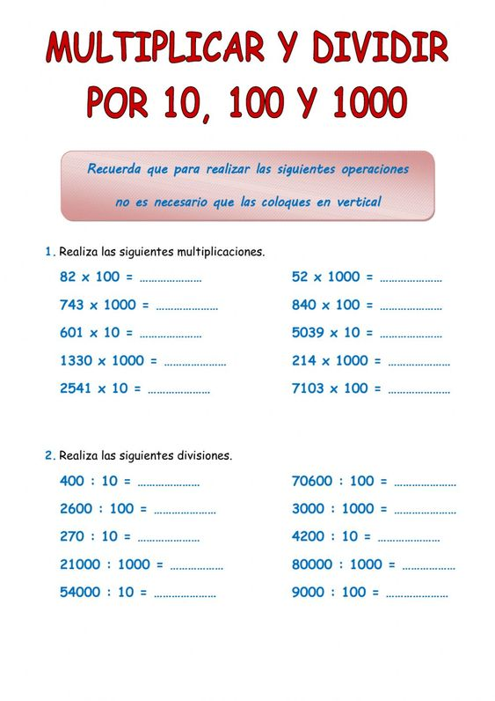
MARTES 16 DE MARZO.
¡HOLA PEQUEÑOS!
¿CÓMO ESTAN?

División por la unidad seguida de ceros:
2.100:300= 2.400:400=
16.000:400= 10.000:2.000=
50.000:50= 800:80=
3.800:100= 590:10=
200:20= 740:10=
450:50= 65.000:1.000=
Completen el cuadro.
X | 10 | 100 | 1.000
6
14
 | 260
 |  | 3.200
 |  |  | 91.000

Escriban la operación que corresponda (multiplicación o división x :)

16 1.000= 16.000

24.000 100=240

9.310 10=931

125 100=12.500

31.500 10=3.150

MIÉRCOLES 17 DE MARZO.
¡HOLA PEQUEÑOS!
¿CÓMO ESTÁN?

RECORDAMOS LA COMPROBACIÓN DE LA MULTIPLICACIÓN Y LA DIVISIÓN
Observen esta multiplicación:
1 4 4 9
X 2 1
1 4 4 9 9
2 8 8 – 3
3. 0 2 4
1) Vamos a dibujar al lado de la multiplicación una X grande.
2) Vamos a sumar los números del multiplicando (144) así:
1+4+4= 9
Ese 9 lo vamos a poner arriba de nuestra x
3) Ahora vamos a sumar los números del multiplicador (21) así
2+1=3
Ese 3 lo vamos a poner debajo de nuestra x
4) Ahora que tenemos el 9 y el 3. Vamos a multiplicarlos así:
3x9=27
Ese 27 lo desarmo y lo sumo: 2+7=9
Me dio 9 y lo pongo a la derecha de la x
5) Por último vamos a sumar todos los números del resultado de nuestra multiplicación (3.024) así:
3+0+2+4=9
Ese 9 va a ir del lado izquierdo de la x
SI ESE NÚMERO ES IGUAL QUE EL DE LA DERECHA QUIERE DECIR QUE MI MULTIPLICACIÓN ESTÁ BIEN RESUELTA.
LOS DOS NÚMEROS ME DAN 9 ASÍ QUE RESOLVÍ CON ÉXITO MI MULTIPLICACIÓN.
ATENCIÓN:
SIEMPRE TENGO QUE SUMAR LOS NÚMEROS HASTA QUE ME DE UNA SÓLA CIFRA.
EJ: 3X9=27 NO PUEDO PONER EL 27 PORQUE TIENE DOS CIFRAS, LO SIGO SUMANDO HASTA OBTENER UNA CIFRA: ES DECIR 2+7=9

Resuelvan con la comprobación
12.364
X 51

4.269
X75

9.360
X25

4.632
X24

5.300
X55

4.969
X61

7.309
X32

9.916
X41

8.946
X33

JUEVES 18 DE MARZO.
¡HOLA PEQUEÑOS!
¿CÓMO ESTÁN?

COMPROBACIÓN DE LA DIVISIÓN

(ESTA ES LA FÓRMULA)
1.369 3 COCIENTE X DIVISOR + RESTO = DIVIDENDO
16 456 456 X 3 + 1 = 1.369
19
1
√
456
X3
1.368 + 1 = 1.369

FIJENSE QUE TIENE QUE DAR EL NÚMERO DEL DIVIDENDO

(ENTONCES SI LES DA ESE NÚMERO QUIERE DECIR QUE LA DIVISIÓN ESTÁ BIEN RESUELTA)

Dividan y comprueben:

- 48.369:22=
- 56.399:41=
- 4.210:11=
- 89.636:23=

Mezcladitas:
(Realicen las comprobaciones necesarias)
- 12.369+56.300+300=
- 53.600+33.000=
- 48.696-15.655=
- 96.262-55.100=
- 1.269x55=
- 8.369x42=
- 4.369x51=
- 96.632:42=
- 53.398:81=
- 79.369:13=

VIERNES 19 DE MARZO.
¡HOLA PEQUEÑOS!
¿CÓMO ESTÁN?

REPASAMOS.
Completen el cuadro:
DIVISIÓN | DIVIDENDO | DIVISOR | COCIENTE | RESTO
23.969:62=
95.369:12=
12.696:33=
56.214:44=

REALICEN DEBAJO LAS CUENTAS CON LAS COMPROBACIONES.

